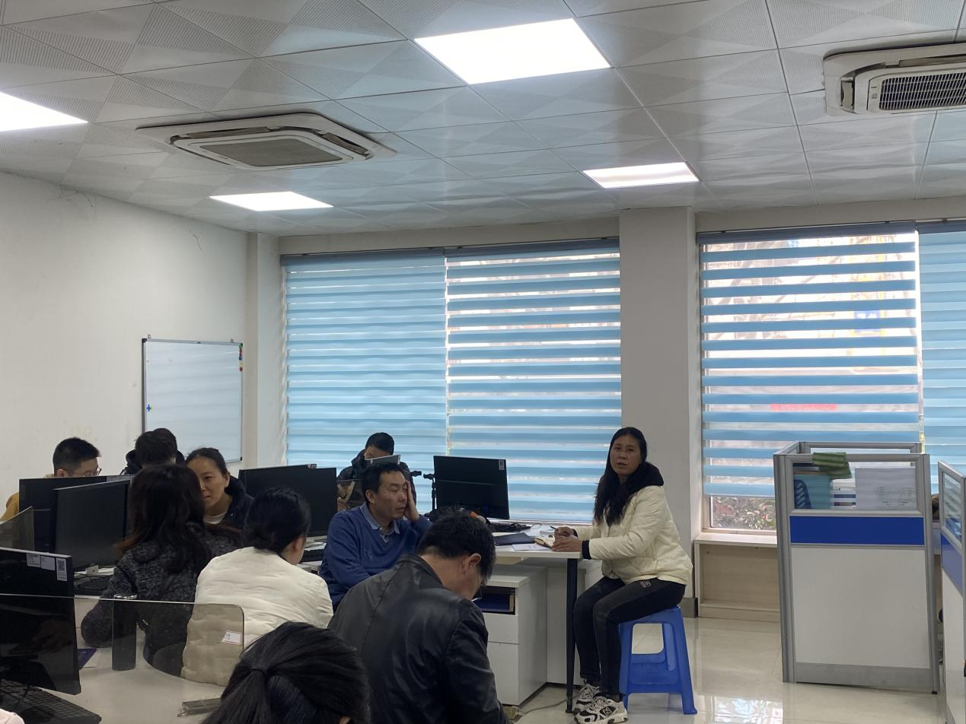

信息技术系主任李喜英主持会议

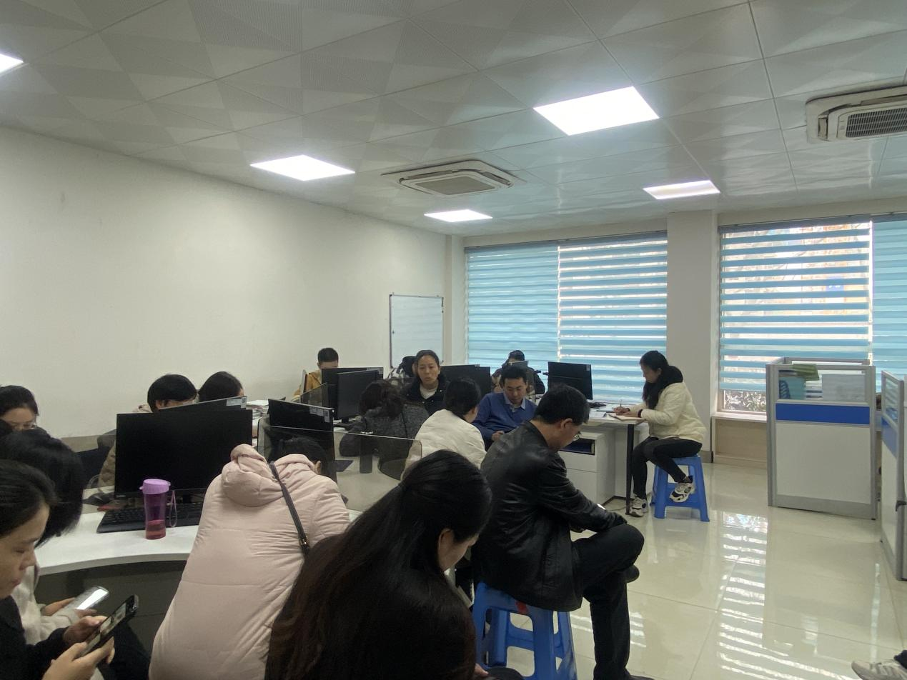

信息技术系教学副主任李静对教学工作部署安排

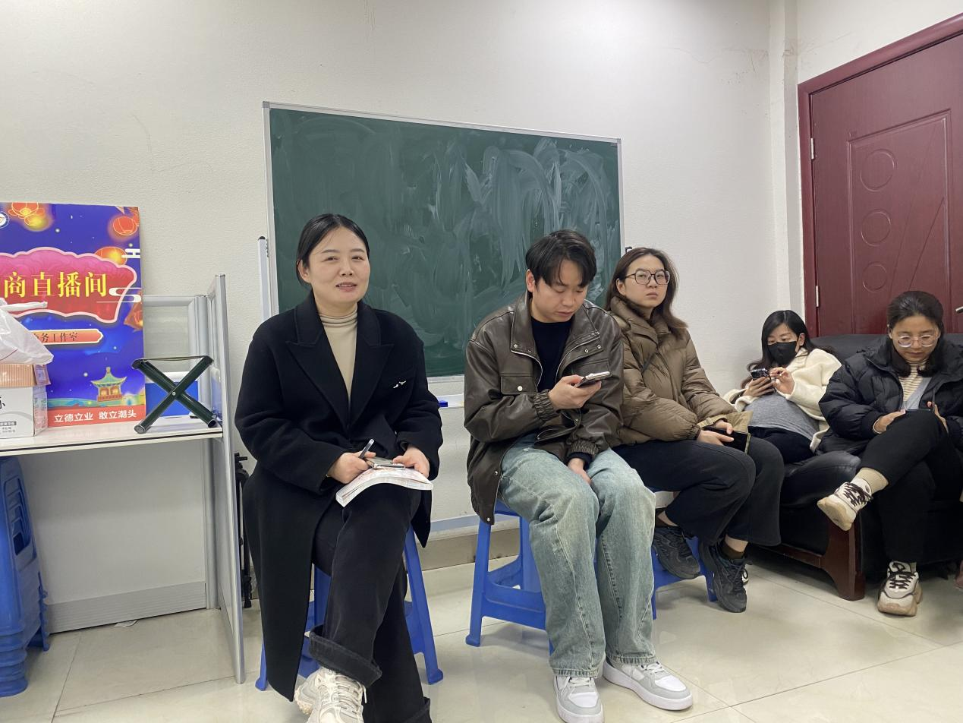

信息技术系德育副主任李琼对班主任工作部署安排

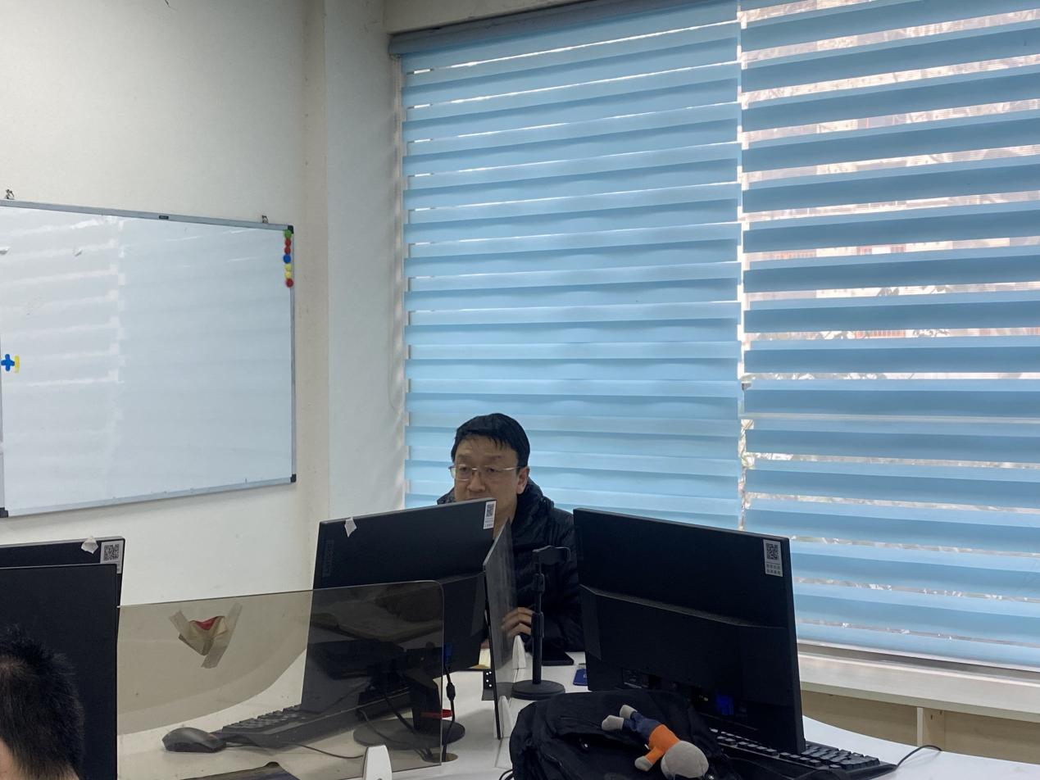

副校长李向伟总结发言

信息技术系于2024年3月27日下午16点20分在电商工作室召开教育教学工作会，信息技术系教师及副校长李向伟参加此次会议，会议由信息技术系主任李喜英主持。

信息技术系主任李喜英首先对本学期的教学工作进行部署和安排。信息技术系教学副主任李静对教学工作进行部署和安排，主要对教案的书写、备课要求、竞赛工作、精品课录制、示范课等近期的重点工作进行了部署和安排。信息技术系德育副主任李琼对班主任工作进行部署和安排，主要对近期班主任能力大赛、市级文明学生和市级优秀班干推优工作进行了部署和安排。最后副校长李向伟进行了总结发言，各位教师要重视接下来的市级技能竞赛，为下个月市级技能竞赛做好充分的准备。还对科技文化艺术节和示范课做了部署和安排，希望各位老师各司其职，各负其责。认真落实学校的各项工作。

此次会议的顺利召开为信息技术系全体教师提供了明确的工作目标，并为接下来的教育教学工作注入了新的动力和活力。